Памятка для родителей

Агрессивность.

Агрессия – это мотивированное деструктивное поведение, противоречащее нормам и правилам существования людей в обществе, наносящее вред объектам нападения, приносящая моральный и физический ущерб людям или вызывающее у них психологический дискомфорт( отрицательные переживания, состояние тревожности, страха)

Причины появления агрессии.

- соматические заболевания или заболевания головного мозга
- особенности воспитания ребенка в семье;
- характер наказаний, которые применяют родители в ответ на проявление гнева у своего ребенка. В таких случаях могут быть использованы два полярных метода воздействия: либо строгость, либо снисходительность. Как это ни парадоксально, агрессивные дети одинаково часто встречаются у мягких родителей, и у чрезмерно строгих.
Родители, резко подавляющие агрессивность у своих детей, вопреки своим ожиданиям, не устраняют это качество, а напротив, взращивают его. Всем известно, что зло порождает только зло, а агрессия – агрессию.
Если родители вовсе не обращают внимания на агрессивные реакции своего ребенка, то он начинает считать, что такое поведение дозволено, и одиночные вспышки гнева незаметно перерастают в привычку действовать агрессивно. Только родители, которые умеют находить разумный компромисс, золотую середину, могут научить своих детей справляться с агрессией.

Портрет агрессивного ребенка.

Легко распознать с признаками агрессивного поведения. Он нападает на детей, обзывает и бьет их, отбирает и ломает игрушки, намеренно употребляет грубые выражения. Этого ершистого, драчливого, грубого ребенка очень трудно принять таким, какой он есть, а еще труднее понять.
Однако агрессивный ребенок, как и любой другой, нуждается в ласке и помощи взрослых, потому что его агрессия – это, прежде всего, отражение внутреннего дискомфорта, неумения адекватно реагировать на происходящие вокруг события. Агрессивный ребенок часто ощущает себя отверженным, никому не нужным. Вот он и ищет способы привлечения внимания взрослых и сверстников. К сожалению, эти поиски не всегда заканчиваются так, как хотелось бы родителям и ребенку, но как сделать лучше – он не знает.
Родителям и педагогам не всегда понятно, чего добивается ребенок и почему он ведет себя так, хотя заранее знает, что со стороны детей может получить отпор, а сос стороны взрослых – наказание. В действительности это порой лишь отчаянная попытка завоевать свое «место под солнцем».
Агрессивные дети очень часто подозрительны и настороженны, любят перекладывать свою вину за затеянную ссору на других. Такие дети часто не могут оценить свою агрессивность.
Эмоциональный мир агрессивных детей недостаточно богат, в палитре их чувств преобладают мрачные тона, количество реакций даже на стандартные ситуации очень ограничены. Чаще всего это защитные реакции. К тому же дети не могут посмотреть на себя со стороны и адекватно оценить свое поведение.
Как правило, для воспитателей и учителей не составляет труда определить, у кого из детей повышен уровень агрессивности. Такой ребе

Актуальность психолого-педагогической работы с родителями учащихся

Воспитательная функция семьи очень важно. Согласитесь, что ребенок, который приходит в коллектив, так или иначе, транслирует ценности заложенные родителями.
Воспитательная функция семьи имеет три аспекта:
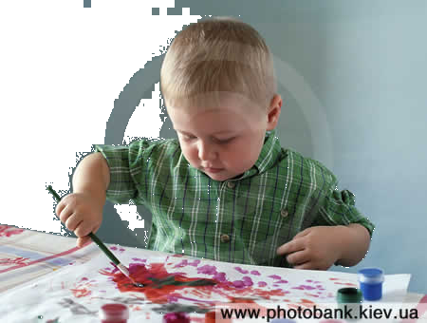
- Формирование мотивационно-ценностной сферы (отношение к людям, к делу, к себе).
- Формирование сферы (способностей, приобретение знаний и т.д.).
- Формирование эмоционально-волевой сферы.

Воспитательный потенциал семьи – это материальные и бытовые условия, численность и структура семьи, характер взаимоотношений, психоэмоциональный фон, особенности общения, личность родителей, уровень педагогической культуры и другое.
Сегодня наблюдается кризис семьи и детско-родительских отношений. Это связано с переменами в политической и экономической жизни страны. Резкое расслоение (деление) общества на богатых и бедных обуславливает и характер внутрисемейных отношений. Родители вынуждены концентрировать внимание на материальном благополучии, а значит, меньше времени тратить на общение в семье.
Увеличивается число разводов, а воспитательная функция часто передается бабушкам и дедушкам. Одним из способов компенсации внимания к ребенку со стороны родителей являются подарки, которые отнюдь не укрепляют семью.

Отсюда следует несколько выводов:
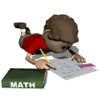
- Школа обязана содействовать развитию семьи.
- Планируемое взаимодействие должно включать как традиционные, так и инновационные формы работы.
- Цель работы – гуманизация семейных отношений, укрепление психологического здоровья учащихся, и, как следствие, поддержание баланса интеллектуальной, эмоционально-волевой, мотивационно-ценностной сфер личности ребенка – это то, что предполагает его развитие.

Работа, направленная на развитие личности ребенка становится действенной и эффективной только в том случае, если в процесс обучения и воспитания вовлечены как родители учащихся, так и школа.
Изучение семей учащихся позволяет педагогу ближе познакомиться с самим учеником, понять уклад жизни семьи, ее традиции, обычаи, духовные ценности, стиль взаимодействия родителей и детей.

Какими бы дети хотели видеть своих родителей?



Такими, которые:

- «…интересуются нами и готовы помочь, когда нужно»,
- «…выслушивают и стараются понять»,
- «…дают почувствовать, что любят нас»,
- «…принимают нас такими, какими какие мы есть – со всеми нашими ошибками и недостатками».
- «…доверяют нам и ждут хорошего»,
- «…относятся к нам как к взрослым»,

- «…направляют нас»,

Что стоит за этими фразами?


Подросток оценивает родительскую любовь и заботу, судя по тому интересу, который родители проявляют к его жизни, по количеству времени, которое уделяют ему.


Если же подросток испытывает недостаток родительского внимания, то и доверительные отношение между ними и его родителями не возникают.
Ему не доверяют родители, значит, не доверяет и он себе сам, т.е. низко оценивает себя, не уверен в собственных силах и возможностях.

- В наше время большую часть суток подростки проводят вне родительского внимания.
- С другой стороны, есть и родители, которые слишком навязывают свое общество подросшим детям
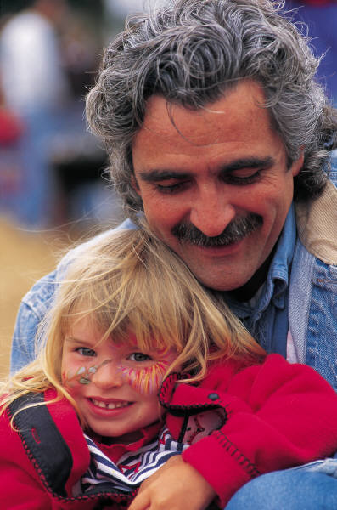
- Во всем хороша «золотая середина».
- Кроме внимания подросшие дети нуждаются в сопереживании. Подросший ребенок ждет совсем другого – ваше желание выслушать его без скепсиса, понять, поддержать, направить.
- То уважение, которое дают родители своему ребенку, сторицей окупается миром и добрыми отношениями между всеми членами семьи.
- Многие родители не имеют реального представления, о чем думают их дети, по той простой причине, что не дают им высказаться, объяснить что-либо.
- Вот так и получается, что «семья – это люди, живущие в одной квартире» - как записано в одной из детских анкет.
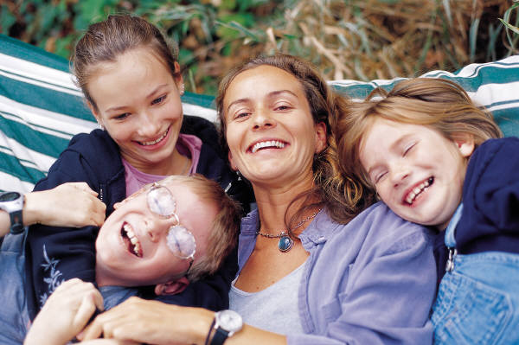
- Очень важно для каждого человека быть любимым, принятым. Это базовая духовная потребность. Очень нуждаются во внешних проявлениях родительской любви ваши дети.

СОВЕТЫ ВЗРОСЛЫМ ОТ ИМЕНИ РЕБЕНКА.

- Относитесь ко мне так же, как вы относитесь к своим друзьям. Тогда я тоже стану вашим другом.

- Не пытайтесь от меня отделаться, когда я задаю откровенные вопросы. Иначе я вообще перестану задавать их и буду искать ответы на улице.


- Не придирайтесь и не ворчите. Иначе я буду вынужден защищаться, притворяясь глухим.

- Не заставляйте меня чувствовать, что мои поступки- смертный грех. Мне надо научиться, делая ошибки не ощущать при этом, что не на что не годен.

- Не пытайтесь читать мне наставления и нотации. Вы будете удивлены, узнав, как великолепно я знаю, что такое хорошо и что такое плохо.
- Не подвергайте слишком большому испытанию мою честность. Будучи запуган, я легко превращаюсь в лжеца.

- Не полагайтесь на силу в отношениях со мной. Это приучит меня к тому, что считаться нужно только с силой.

- Не расстраивайтесь слишком сильно, когда я говорю: « Я вас ненавижу». Я не это имею в виду. Я просто хочу, чтобы вы пожалели о том, что обидели меня.

Желаю удачи!!!

